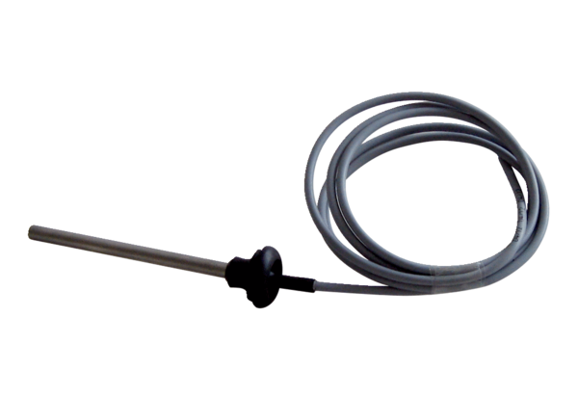Датчик температуры NTC 15Комплект поставки: 1 штукАссортимент: К
Номер артикула: 0157.0833Изготовитель: MAICO

